宜昌國中111學年度第二學期第一次段考8年級社會科試題

**【地理科】命題教師:** **林素葉老師** 九年 班 號 姓名：

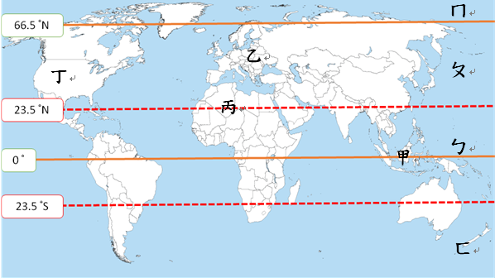**☆單選題 (1-15題每題4分，16-23題每題5分。)**

**右圖為世界各洲位置圖，請回答下列問題：**

1. 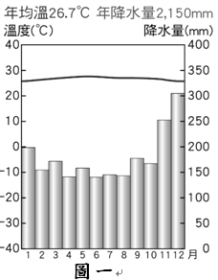此次段考範圍主要位於右圖中哪一氣候帶？  
   (A) ㄅ　(B) ㄆ　  
   (C) ㄇ　(D) ㄈ
2. 請問右圖(一)氣候圖最可能出現在下列哪一地區？  
   (A) 甲 (B) 乙　  
   (C) 丙　(D) 丁

**◎有著悠久歷史的棕櫚油，是一種來自油棕植物的果實，它原產於西非，果肉與核仁都可榨取、提煉出豐富的油脂，油脂含有豐富的脂肪酸，可廣泛運用於食用油、生質柴油、油彩、化妝品、蠟燭等產品上，可說是在民生和工業上非常普遍的經濟作物。由於它經濟價值極高、利潤豐厚，加上全球的廣泛需求和進口量，使得油棕成了非常受農民歡迎的作物。然而，棕櫚油工業對環境十分不友善。雖然原生種在非洲，但其實全球棕櫚油出產國，集中在印尼和馬來西亞，這兩國每年可生產6,600萬噸棕櫚油，占了世界產量的86％，該地區適合大量種植的原因與其氣候條件密切相關。**

1. 文中提及的油棕「原產地」，應位於上圖中哪一大洲？(A) 甲 (B) 乙　(C) 丙　(D) 丁
2. 油棕雖然原生種在西非，但目前全球棕櫚油出產國，集中在印尼和馬來西亞，占了世界產量的86％，該地區適合大量種植的原因與其氣候條件密切相關，請問下列哪一氣候圖最適合油棕樹生長？  
   (A)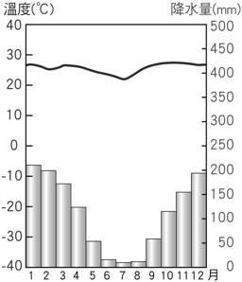　(B)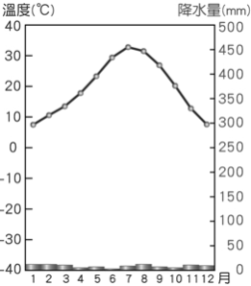　(C)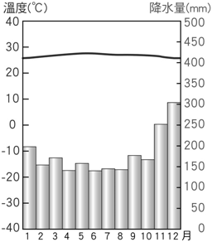　(D)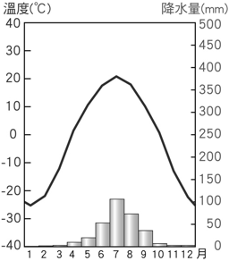
3. 承上題，文中提及棕櫚油市占率達86％的兩個國家之所以可以發展此項產業，與下列哪一種地理環境關係密切？  
   (A)礦產資源豐富 (B)西方殖民背景　(C)水力資源充沛　(D)生產技術進步

**◎右圖為南亞農產分布圖，請回答下列問題：**

1. 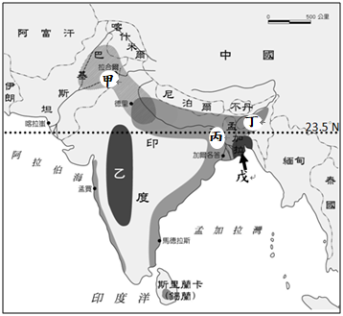印度半島和臺灣一樣都有北回歸線經過，但臺灣冬季較為寒冷，而印度半島冬季卻較溫暖。請問：造成印度半島這種氣候現象的主要因素為何？   
   (A)人口數量較多 (B)沿海暖流調節   
   (C)北有高山屏障 (D)陸塊面積廣大
2. 下列三張氣候圖為印度大平原上三個都市的氣候圖，若依據其位置「由東至西」排列，應為下列何種順序？　  
   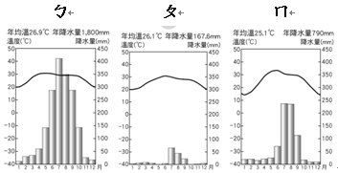  
   (A)ㄅㄆㄇ　(B)ㄅㄇㄆ　(C)ㄇㄆㄅ　(D)ㄇㄅㄆ
3. 黃麻素有「黃金纖維」的美名，是最廉價的天然纖維之一，適合生長於高溫多濕環境，臺商企業若想要投資南亞，使用黃麻做為原料，在當地設置麻紡織工廠，應該選擇下列哪一地區對於原料取得最方便？　  
   (A)甲　(B)乙　(C)丁　(D)戊
4. 俄烏戰爭加上極端氣候影響，全球糧食陷入生產危機，各國吹起「糧食保護主義」，全球第二大小麥生產國印度，突然暫停小麥出口，引來G7警告，全球糧食危機將惡化，窮國尤其受威脅，而它還僅是第八大小麥出口國。聯合國警告，最快可能在明年，全球就會面臨糧食短缺危機，4400萬人將迎來饑荒。( 2022.05.16[商周頭條](https://www.businessweekly.com.tw/OpinionArticle?DocNo=0000000261) <https://reurl.cc/A7jgOK>)請問印度小麥的種植主要分布於圖中哪一地區？  
   (A)甲　(B)乙　(C)丙　(D) 丁

**◎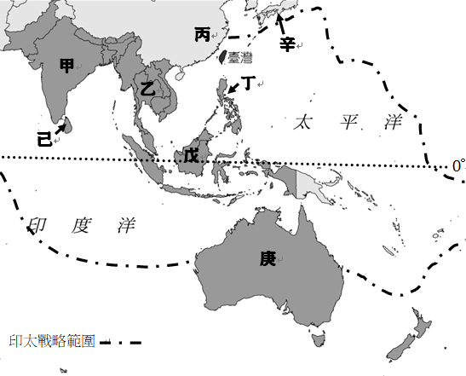右圖為東南亞及南亞簡圖，請回答下列問題：**

1. 請問下列哪一個地區氣候與其他三者不同？  
   (A)甲 (B)乙　(C)丙　(D)戊
2. 斯里蘭卡是中國「一帶一路」計畫中重要合作對象，主要在於斯里蘭卡位處印度洋貿易的海運中站繼位置，請問斯里蘭卡位於圖中何處？　   
   (A)乙 (B)丁　(C)戊　(D)己
3. 美國於2017年的《國家安全戰略》報告中，正式提出作為美國「重返亞太」的主要國策，也就是印太戰略，「印太戰略」是美國針對太平洋與印度洋地區的戰略規畫，藉由與民主國家的緊密合作，與極權主義的勢力擴張互相抗衡。請問下列哪一國家最「不可能」成為美國印太戰略的合作夥伴？  
   (A)甲 (B)丙　(C)庚　(D)辛
4. 東南亞國家協會(ASEAN)有10個會員國及5個自由貿易協議夥伴(中國、日本、南韓、澳洲與紐西蘭)，在西元2020年11月中旬的東協峰會正式簽署「區域全面經濟夥伴協定(RCEP)」，是全世界經濟規模最大，涵蓋人口最多的自由貿易協定。請問列哪一個地區最不可能是ASEAN成員國？  
   (A)甲 (B)乙　(C)丁　(D)戊
5. 下列哪一個國家位於太平洋與印度洋的咽喉位置，控制麻六甲海峽，成為全球重要的航運樞紐？　  
   (A)新加坡　(B)中國　(C)斯里蘭卡　(D)菲律賓
6. 根據西方研究報告指出，東南亞「新興亞洲」與南亞「邊境亞洲」地區正面臨氣候的重大變遷，洪水、乾旱、強烈颱風等天然災害頻仍，印尼發生極度降雨的機率將比現在提高3至4倍；估計到西元2050年時，邊境亞洲區5億～7億人每年約有20%的機率可能遭遇熱浪侵襲，亞洲人均GDP較低的國家面臨風險最大且貧窮民眾將受害最重。請問：下列哪一個新興亞洲國家遭受颱風侵襲最頻繁，而導致國家極大的損失？　  
   (A)日本　(B)緬甸　(C)菲律賓　(D)巴基斯坦。
7. 承上題，哪一個國家氣候較為乾旱，當地民眾將暴露在嚴重的熱浪侵襲下，受害最嚴重？　  
   (A)越南　(B)印尼　(C)馬來西亞　(D)巴基斯坦
8. 伊斯蘭歷的第九個月被稱為齋月或拉馬贊月，這個神聖的月份被全球所有穆斯林視為齋戒月；齋月是一個吉祥的伊斯蘭月份，每年由於新月的出現，這個節日的日期不斷變化，在齋戒月的每一天，信徒們都要嚴格禁食。 2023年齋戒月從3月22日啟動，一直到4月22日迎來開齋節新年。臺灣許多企業配合國際移工的進食需求，彈性調整上班時間。請問：下列哪一個國籍的移工較常有此需求？  
   (A)泰國　(B)越南　(C)菲律賓　(D)印尼
9. 西元2021年新聞報導：「印度宗教盛事『大壺節』，在新冠肺炎(COVID-19)疫情中還是照常舉行，第一天就擁入70萬人朝聖，現場人山人海。大壺節的由來相傳是神明和群魔為爭奪一個裝有長生不老藥的壺而大打出手，結果把壺打翻，4滴長生不老藥分別落到印度的4座城市。現今大壺節每12年舉辦一次，每次從這4座城市中擇一舉行，集會時間長達55天，朝聖者堅信在恆河中浸泡、清洗身體可以洗淨罪孽。聯合國教科文組織(UNESCO)將其列為世界無形的文化遺產。」請問：大壺節應是下列哪一個宗教的活動？　  
   (A)佛教　(B)印度教　(C)伊斯蘭教　(D)天主教
10. 西方殖民以來，東南亞許多國家開始大量種植熱帶栽培作物，但其經濟發展與殖民母國相比，卻大多較為貧困、遲緩。請問：上述問題的主要原因為何？　  
    (A)缺乏天然航運良港　(B)產業所需勞力不足　(C)氣候條件較為惡劣　(D)產品附加價值較低
11. 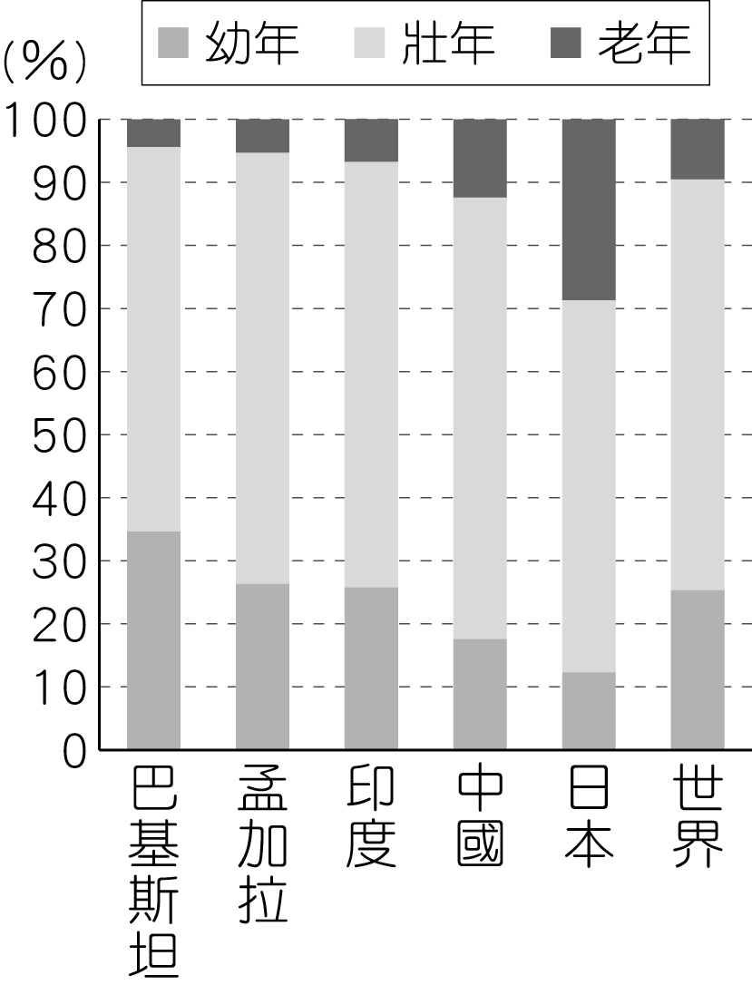「甲」國是僅次於中國的全球第二大智慧手機市場，具有工資低廉、普遍使用英語的工業生產優勢，為了避免中美貿易衝突日趨緊張，蘋果公司已決定將iPhone的部分生產從中國移往其他國家，預計至西元2025年將有四分之一的iPhone是由「甲」國家製造。請問：「甲」國是指下列哪個國家？　  
    (A)巴基斯坦　(B)孟加拉　(C)印度　(D)斯里蘭卡
12. 右圖是南亞三國與中國、日本和世界平均的人口年齡結構比較圖，由圖中可看出南亞三國具備產業發展上的何種優勢？　  
    (A)高齡人口的扶養負擔較低　(B)人口較年輕且教育水準高  
    (C)男女性別的比例較為平均　(D)國民平均壽命明顯比較高
13. 「印度與中國自西元2020年5月5日以來，兩國部隊在邊境多地出現對峙、衝突，並造成雙方人員傷亡。事發地位於西藏自治區阿里地區的班公錯及日喀則市的乃堆拉山口。另外，阿克賽欽西部附近也出現了對峙。據稱在衝突爆發前，印度興建了多條公路，並計畫在西元2022年前完成66條邊境道路，此舉引發中國不滿。而中方在這些邊境爭議地區，也有大量的基礎設施工程。」請問：上述中印衝突的地區，最可能位於印度半島的哪一個範圍？　  
    (A)塔爾沙漠　(B)印度大平原  
    (C)德干高原　(D)喜馬拉雅山地
14. 近年來，愈來愈多歐美企業到印度設立客服中心、軟體設計中心。分析印度吸引外資的原因，「不包括」下列何者？　  
    (A)理工人才眾多　(B)主要信奉印度教　(C)工資相對低廉　(D)普遍使用英語

**【歷史科】命題教師:邱騰玄老師**

一、基礎題每題5分，共100分

1. 「狂人日記」是民國以來第一篇白話文小說，當時曾引起很大的迴響。請問：作者是誰？   
   (A)胡適 (B)陳獨秀 (C)魯迅 (D)蔡元培
2. 清廷為了向英、法、德、美四國銀行團借款，宣布「鐵路國有」政策，試圖將川漢、粵漢等鐵路收歸國有，因未給予合理補償，引起各省人士反對，尤以四川省的抗爭最激烈，為革命起事製造有利的機會。上述在四川地區引發的動亂應該是指哪一事件？　  
   (A)保路運動　(B)武昌起義　(C)二次革命　(D)義和團事件
3. 清末以來，革命黨人為團結力量，陸續成立興中會、同盟會，並多次策動推翻清廷的行動，最後趁機在湖北防務空虛之際起事，得到各省響應，揭開革命成功的序幕。此次的起義行動是指下列何者？　  
   (A)二次革命　(B)武昌起義　(C)誓師北伐　(D)義和團事件
4. 受到清末甲午戰敗的刺激，部分人士希望透過制度的改革來挽救晚清的危局，但亦有人主張用武力手段推翻清廷，建立共和體制。當時進行革命推翻清廷，以下列何人為代表？　  
   (A)袁世凱　(B)梁啟超　(C)孫中山　(D)康有為
5. 民初政局中有「二十一條」要求，下列內容何者會出現在份文件中？  
   (A)允許日本繼承德國在山東的利益 (B)中國東北歸順南京國民政府  
   (C)要求中國加入第一次世界大戰 (D)武漢政府結束與共產黨合作
6. 一篇文章中提到：「他是民國初年組建國民黨的實際負責人，因國民黨在首屆國會選舉中獲得絕對多數，當他從上海赴北京準備依法組織責任內閣時，在上海火車站遭槍手暗殺。」文中被暗殺的應該是下列何人？　  
   (A)袁世凱　(B)梁啟超　(C)宋教仁　(D)段祺瑞
7. 南京國民政府發布的一份命令中提到：「共產黨圖謀傾覆本黨，逆跡昭著，中央監察委員會舉發，並致訓令國民革命軍總司令蔣中正，於最短期間內肅清叛亂。」由上述命令內容可知，國民政府打算採取的行動應該是下列何者？　  
   (A)二次革命　(B)武力清黨　(C)護法運動　(D)誓師北伐
8. 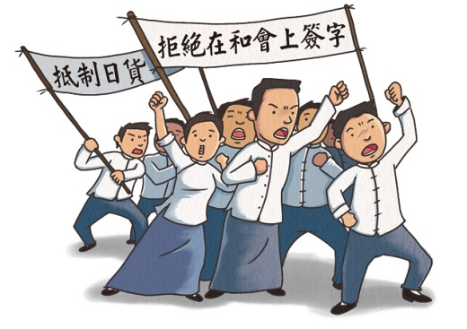清末以來，隨著報刊雜誌的刊印流行，帶動了知識的傳播，成為改革的一股重要助力。有一份民國初年發行的雜誌，以鼓吹民主、科學觀念，提倡新文學為其主要內容，曾刊載魯迅的短篇白話小說。由上述可知此份雜誌應該是何者？　  
   (A)新青年　(B)萬國公報　(C)新民叢報　(D)臺灣民報
9. 附圖是一幅歷史漫畫的情景，由漫畫中的內容可知，引發此次抗議行動的原因為何？　  
   (A)抗議帝制復辟　(B)力爭山東主權　  
   (C)倡議二次革命　(D)抗議臺灣割日
10. 一位學生在其報告中寫道：「北京大學等十三所院校三千餘名學生聚集天安門，舉行了聲勢浩大的示威活動，並宣讀北京全體學界通告：『中國的土地可以征服而不可以斷送！中國的人民可以殺戮而不可以低頭！國亡了！同胞起來呀！』」此篇文章的主題應該是何者？　  
    (A)二次革命的背景論述　(B)帝制復辟與民主思潮　  
    (C)護法運動的始末概述　(D)五四運動的發展始末
11. 民國初年，各種西方的新事物引進中國。《新青年》雜誌首先提出「德先生」和「賽先生」兩大口號。請問：所謂「德先生」和「賽先生指的是何者？  
    (A)電話和電車　(B)民主和科學　  
    (C)美金與馬克　(D)倫理與道德。
12. 承上題，這時期知識分子積極提倡新觀念，並認為唯有透過這些新觀念，才能帶給國家新的刺激，挽救國家的困境。當時知識分子所推動的變革應該是下列何者？　  
    (A)戊戌變法　(B)立憲運動　(C)庚子後新政　(D)新文化運動
13. 某一時期的知識分子透過西洋文明的角度，對中國傳統文化進行批判，重新檢視儒家的道德規範，高喊「打倒孔家店」的口號，西方思潮經由翻譯書籍不斷的被引進中國。下列何者即是當時引進中國的思潮？　  
    (A)三從四德觀念　(B)男尊女卑思想　  
    (C)共產主義思想　(D)君主專制思維
14. 文凱說道：「新女性若走入職場，對女性自身人格、教育、社交、婚姻等方面皆有正面影響，不但能減輕男性的負擔，又能使女人不依賴男人養活，保障女性生活及人格的獨立……。」這樣的觀點最可能出現在何時？　  
    (A)明朝初年　(B)明朝末年　(C)清朝初年　(D)民國初年

* 在課本第85頁有段如下的內容。由於課文文字的簡化，無法詳述每個事件及彼此間的因果關係，段考前老師就強調會節錄一段這頁的內容來延申出題。請準備接招！！

|  |
| --- |
| **復辟事件後，段祺瑞拒絕恢復臨時約法，並對德宣戰，參加第一次世界大戰。孫中山號召國會議員南下廣州護法，另立政府，與北京政府形成南北分裂，軍閥混戰日益激烈。** |

1. 上文中提到的「復辟事件」應為何？  
   (A)孫中山就任臨時大總統　 (B)袁世凱建立中華帝國　  
   (C)張勳擁立溥儀再次登基 (D)國民黨發動二次革命
2. 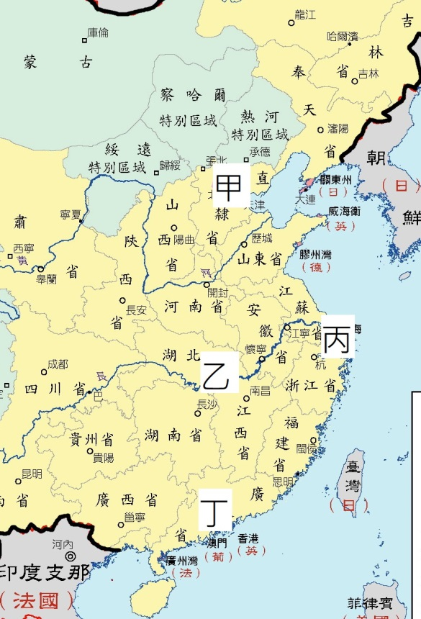段祺瑞主政時期參加第一次世界大戰，這使得中國得以戰勝國的身分參與戰後在法國巴黎舉行的和平會議，原本期望「公理戰勝強權」，能收回戰敗國德國在山東的權益，但與會各國決定把權益轉讓給日本，中國民衆很長一段時間以來積蓄的民族情緒爆發，這場由北京學生引爆一系列的全國性遊行示威、罷課、罷市、罷工等事件為何？  
   (A)五四運動　 (B)五九國恥　 (C)二次革命 　 (D)辛亥雙十
3. 上文中「孫中山號召國會議員南下廣州護法，另立政府」，所以當時中國除了北京政府外，另一個政府在右圖中的何處？  
   (A)甲　 (B)乙　 (C)丙　 (D)丁
4. 孫中山在廣州另立政府期間，也努力的壯大自己的力量以抗衡北方政權，下列的政策與措施「不」包括哪一項？  
   (A)發動二次革命運動　 (B)聘任俄人鮑羅廷為顧問  
   (C)成立黃埔陸軍官校　 (D)任用蔣中正為軍校校長
5. 民國初年有很長的一段時間，中國同時存在南北兩個政府的分裂局勢，直到什麼時候全國才又回到統一的局面？  
   (A)第一次世界大戰結束　 (B)孫中山採行聯俄容共　  
   (C)蔣中正清除共黨分子　 (D)張學良歸順國民政府
6. 上文中提到的「段祺瑞拒絕恢復臨時約法」，請問臨時約法是何人廢除的？  
   (A)孫中山　 (B)袁世凱　 (C)黎元洪　 (D)張勳

二、特別加分題5分

1. 承上題，段祺瑞拒絕恢復臨時約法的原因之一，是它規定中國的政治體制為「內閣制」，如此將限縮他的權力，這點老師上課有特別說明。請問，如果2024年台灣修憲改為「內閣制」，則下列何人將是國家最高權力核心？  
   (A)總統選舉最高票當選人　 (B)國會選舉時，掌控立法院超過半數席次的政黨黨魁　   
   (C)被總統任命的行政院長　 (D)縣市長選舉時，全國總得票數超過半數的政黨黨魁

背後還有試題

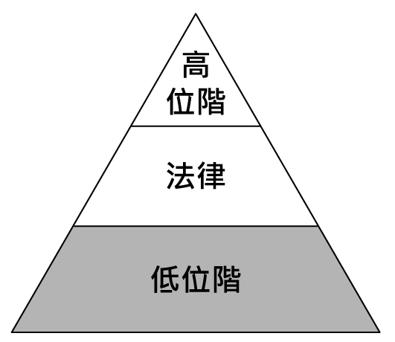【公民科】命題教師：林湘芸老師

**一、單選題(1題5分，共100分)**

1. 右圖(一)為我國廣義的法律位階示意圖，圖中灰色區塊所代表的法律類型，具有下列何項特色？(A)可由行政機關訂定　(B)必須經總統公布施行　(C)內容多為原則性的規範　(D)修改必須經公民投票複決【109教育會考】

圖(一)

1. 十二歲的小楓前往通訊行購買手機，但是店員卻回答說：「這支手機價錢不便宜，你年紀還太小，所以我現在不能賣給你，要不要請你的爸媽帶你來買？」根據《民法》規定，下列何者最可能是店員這樣回答的原因？   
   (A)小楓不具有責任能力 (B)契約違反誠實信用原則 (C)小楓僅具有限制行為能力 (D)小楓是受監護宣告之人。【103教育會考】
2. 附圖是小乖舉例說明某一概念的部分內容，根據內容判斷，這應是在探討《憲法》中的哪一項人民基本權利？(A)平等權　(B)自由權　(C)受益權　(D)參政權。【104教育會考】
3. 根據西元2017年大法官釋字第七四八號解釋，《民法》關於婚姻的規定排除了同性，【甲.與《憲法》保障的人民婚姻自由及人民平等權相違背，有關機關應在兩年內完成相關修正】。因此我國於西元2019年制定《司法院釋字第七四八號解釋施行法》，賦予同志伴侶得以結婚的法律依據。請問【甲】段文字敘述展現憲法的哪一特性？   
   (A)最高性　(B)原則性　(C)固定性　(D)執行性。
4. 紘唯考前檢視自己的筆記，發現「我國法律的制定與修改程序」程序中有一個流程寫錯了，錯誤之處應為下列何者？　(A)只有行政院能夠提案　(B)立法院進行審查　(C)立法院三讀通過　(D)總統公布。
5. 阿發是一位小兒麻痺症患者，在求職的時候四處碰壁，因而發現很多公司並不想錄取身障者。上述這些公司的做法違反了《憲法》保障人民的何種基本權利？　(A)環境權　(B)自由權　(C)平等權　(D)參政權。
6. 政府制定《社會救助法》，明定低收入戶得向戶籍所在地直轄市、縣(市)主管機關申請生活扶助。此項規定旨在落實《憲法》保障人民的何種基本權利？　(A)受益權　(B)自由權　(C)平等權　(D)參政權。
7. 柏任努力工作數年後，終於存到購買房屋的頭期款，決定買一間新房子。關於房屋買賣契約的敘述，下列何者正確？　  
   (A)柏任與賣方簽訂書面契約，可以避免日後口說無憑造成爭議   
   (B)柏任付清房屋價款，不論是否過戶，立即取得房屋的所有權　  
   (C)柏任和賣方簽訂的買屋契約可作為他擁有房屋所有權的證明　  
   (D)若賣家未依約交付房屋，柏任可要求賣家負起侵權行為責任。
8. 同學們在考完段考後，對於其中民法「契約自由原則」一題，有不同見解。請根據下列敘述判斷，誰的說法才正確？  
   (A)布麗:契約自由是只要雙方同意，契約內容不受任何限制   
   (B)佩佩豬:契約自由仍須遵守法律，並不得違反公序良俗  
   (C)喬治:無論何種契約，只要當事人達成共識就有效  
   (D)安寶:雇主和員工自行約定最高工時和最低工資，符合此原則。
9. 佳佳向朋友購買了一組化妝品，收到東西後卻故意拖延不付款，朋友可要求佳佳負擔何種民事責任？  
   (A)罰金　(B)有期徒刑　(C)債務不履行的損害賠償　(D)毀損他人財物的損害賠償。
10. 小康騎車不小心將鄰居的大門撞毀，鄰居可要求小康負擔何種民事責任？ (甲)損害賠償 (乙)恢復原狀 (丙)剝奪親權 (丁)解除契約。(A)甲乙　(B)甲丙　(C)乙丙　(D)丙丁。
11. 根據我國相關法律規定，15歲的阿威做下列哪些行為應得到法定代理人的同意，才具有法律效力？ (甲)查閱手機優惠方案資料 (乙)購買10萬元的遊戲點數 (丙)與速食店老闆簽訂打工契約 (丁)收下阿姨送的生日禮物筆電一臺。(A)甲乙　(B)乙丙　(C)乙丁　(D)丙丁。
12. 依《民法》規定，一個人的法律行為因年齡大小會產生不同效力。下列四人中，何者屬於限制行為能力人？ (甲)10歲的安安 (乙)14歲的小恩 (丙)19歲受監護宣告的心潔 (丁)17歲的阿宗   
    (A)乙　(B)乙、丙　(C)乙、丁　(D)甲、乙、丁。
13. 食品業者將劣質油品混入健康油品中的事件頻傳，造成消費者人心惶惶，引發臺灣社會大眾關注。食品業者的上述行為違背下列何者？　(A)誠實信用原則　(B)法律位階概念　(C)契約自由原則　(D)公平正義原則。
14. 《民法》是規範私人間財產關係和身分關係的法律，下列哪一項事務屬於《民法》規範的範圍？　  
    (A)年滿6歲的小方應入小學就讀 　(B)婷婷向服裝道具店租卡通玩偶裝　  
    (C)依依向法院聲請保護令　 (D)許老師有出版的自由。
15. 小惠幫弟弟檢查行為能力的學習單作業，發現作業中有一處錯誤。請問：錯誤處應為下列何者？　  
    (A)23歲的士哲向銀行申請信用卡─完全行為能力─有效　  
    (B)14歲的湘哲成績優異獲頒獎勵金─限制行為能力─有效　  
    (C)受監護宣告的小瓜自行與房東簽訂租屋─限制行為能力─無效　  
    (D)5歲的小新和同學約定以鋼琴交換腳踏車─無行為能力─無效。
16. 新北市有一名車主在停等紅燈時，天上突然砸下磁磚，車子的擋風玻璃被砸裂，共花4萬多元維修。警方到場了解以後，認為磁磚是因旁邊房屋外牆老舊而掉落，並非有人惡意砸落。若依我國法規判斷，關於上述案件的敘述，下列何者正確？　  
    (A)屋主對車主有債務不履行民事責任　(B)屋主無侵權行為，不會有法律責任　  
    (C)屋主並非故意，車主只能自認倒楣 (D)屋主有侵權行為，需負擔賠償責任。
17. 《性別工作平等法》中規定女性受雇者因生理日致工作有困難者，每月得請生理假1日，全年請假日數未逾3日，不併入病假計算，其餘日數併入病假計算。此一規定主要是要保障女性受雇者在請完30天病假後，還能有3天生理假可申請，全年病假日數未超過30日的部分，都可以領到半薪；如果已經用完30日病假額度，仍有3日不支薪的生理假，不影響考績和全勤。請回答下列問題：政府制定《性別工作平等法》主要目的為何？  
    (A)顯現兩性工作歧異　(B)削弱女性就業能力　(C) 維護社會公共秩序　(D) 實質促進性別平等。

◎請閱讀下列短文並回答問題

《身心障礙者權益保障法》原本規定，只有視障者才能進行按摩的工作，以保障社會處境不利團體。但依據西元2008年大法官釋字第649號解釋，按摩行業不是專屬於視障者的工作，原規定對於其他有意從事按摩業的國民造成太大的限制，而宣告身心障礙者權益保障法相關規定違憲。因此，只要受過相當訓練經檢定合格者，都可從事按摩業；不過，主管機關也應提供視障者適合的職業訓練輔導、保留適當就業機會等具體措施，才能兼顧視障者與非視障者的權利。

1. 針對文中大法官釋字第649號解釋宣告的內容，下列何者最可能是後來因應的方式？  
   (A)由公民投票來修法 (B)由立法院進行修法　(C)由行政院進行修法　(D)由大法官直接修法。
2. 上文中提及主管機關應提供視障者適合的職業訓練輔導，以維護其工作權。上述工作權是屬於憲法保障人民的何種基本權利？(A)參政權　(B)自由權　(C)受益權　(D)平等權。

111下第一次段考八年級社會科解答 (1-15題每題4分，其餘每題5分)

|  |  |  |  |  |  |  |  |  |  |
| --- | --- | --- | --- | --- | --- | --- | --- | --- | --- |
|  |  |  |  |  |  |  |  |  |  |
| **A** | **A** | **C** | **C** | **B** | **C** | **B** | **D** | **A** | **D** |
|  |  |  |  |  |  |  |  |  |  |
| **D** | **B** | **A** | **A** | **C** | **D** | **D** | **B** | **D** | **C** |
|  |  |  |  |  |  |  |  |  |  |
| **A** | **D** | **B** | **C** | **A** | **B** | **C** | **A** | **C** | **B** |
|  |  |  |  |  |  |  |  |  |  |
| **A** | **B** | **D** | **B** | **D** | **C** | **D** | **C** | **A** | **D** |
|  |  |  |  |  |  |  |  |  |  |
| **A** | **D** | **B** | **B** | **A** | **C** | **B** | **A** | **A** | **C** |
|  |  |  |  |  |  |  |  |  |  |
| **A** | **A** | **B** | **C** | **A** | **B** | **D** | **A** | **B** | **C** |
|  |  |  |  | **X** | **X** |  |  |  |  |
| **D** | **D** | **B** | **C** |  |  |  |  |  |  |